De l'alimentation sécurisée à l'efficacité énergétique, une offre de choix pour les établissements de santé

Benfeld, le 18 juin 2015

Forte d'une implantation internationale et d'une expertise dans le contrôle d'énergie et la sécurité des biens d'équipements, Socomec accompagne efficacement les établissements de santé dans leurs projets d'amélioration de la maîtrise de l'énergie ou d'extension de leurs infrastructures électriques. Avec une offre qui à elle seule fait la différence…

Acteur de la performance globale des établissements de santé, Socomec répond aux principales problématiques que connaissent aujourd'hui les exploitants de ces établissements en matière d'alimentation électrique et de gestion des énergies :

Infrastructure électrique

‐ sécuriser les alimentations dans les postes moyenne et basse tension ;

‐ fournir une alimentation sécurisée et fiable pour l’ensemble des bâtiments ;

‐ fournir une alimentation adaptée à la criticité des locaux.

Infrastructure informatique

‐ assurer la protection et la disponibilité des systèmes informatiques ;

‐ garantir la disponibilité et la sécurité des données patients et des systèmes de
communication de l’hôpital.

Locaux à usage médical

‐ optimiser la continuité de l’alimentation électrique des locaux à usage médical ;

‐ garantir la sécurité du patient à travers une distribution électrique spécifique (schéma
IT médical).

Imagerie médicale

‐ anticiper la continuité de service des IRM, angiographie, CT scanner, etc.

Surveillance du bâtiment

‐ maîtriser les coûts énergétiques des bâtiments ;

‐ surveiller les alimentations critiques ;

‐ assurer l’alimentation des systèmes de sécurité.

Avec 12 agences et plus de 200 commerciaux et techniciens sur le territoire français, Socomec est toujours à proximité de ses clients et les accompagne durant toute la vie des solutions mises en œuvre : avant-projet, étude, réalisation de solutions spécifiques, mise en service, maintenance curative et préventive, fin de vie et renouvellement de l'équipement.

Des réponses adaptées

Partout où il y a une problématique particulière, il y a une solution Socomec véritablement
pertinente et aujourd’hui largement reconnue par les exploitants :

• Des solutions fiables pour sécuriser l’infrastructure électrique

Quels que soient leurs emplacements dans l’architecture électrique, les inverseurs de sources Socomec contribuent à fiabiliser et à sécuriser les alimentations électriques. Leur fonction est d’assurer la commutation en charge de deux sources d’alimentation en mode télécommandé, automatique ou manuel (pour les opérations d’urgence ou de maintenance). Désormais disponibles de 40 à
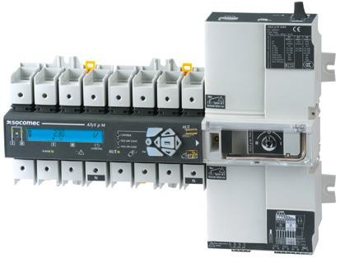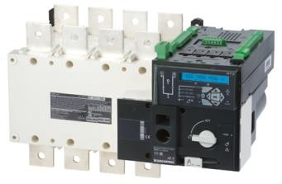6300 A, ces appareils de coupure, peuvent être implantés aussi bien en tête de l’installation électrique (dans le tableau général basse tension) que dans les tableaux divisionnaires. Ils fournissent alors une alimentation adaptée à la criticité des charges comme les centrales de traitement d’air, la climatisation, les tableaux de sécurité, les plateaux techniques, etc.

Assemblés dans des coffrets dédiés pour une meilleure compacité, les inverseurs de sources Socomec peuvent être installés au plus
près des charges. Les interventions de maintenance préventive ou d’inspection se trouvent
ainsi facilitées et la sécurité des opérateurs est préservée contre les mises en route intempestives des machines électriques.

Enfin, la solution « ATS Bypass » de Socomec permet d’intervenir à tout moment sur l’inverseur automatique de sources (dans le cadre d’opérations de maintenance, tests ou inspections) tout en maintenant les charges aval en exploitation.

• Une alimentation « zéro coupure » sur mesure pour l'infrastructure informatique

La disponibilité de l’alimentation électrique est vitale pour garantir la continuité des soins. Aussi tous les appareils qui touchent de près ou de loin à la sécurité du patient ou du personnel soignant, comme les serveurs informatiques, les réseaux de communication interne, les postes de travail, les appareils électro médicaux, etc., ne supportent aucune coupure de l’alimentation électrique.

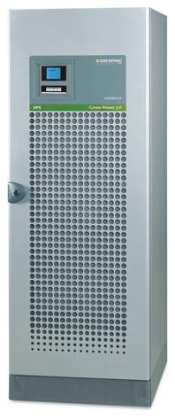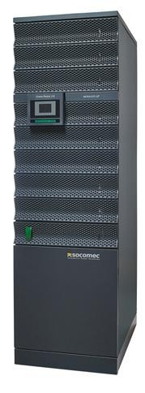Grâce à sa large gamme d’onduleurs unitaires ou modulaires, Socomec propose des solutions adaptées, pour contribuer à la continuité d’exploitation des établissements de santé.

Quel que soit le besoin, Socomec accompagne ses clients pour déterminer la meilleure solution, en termes de flexibilité, d’évolutivité, de redondance, d’investissement, d’encombrement, de coût d’exploitation, etc.

• Une solution dédiée pour garantir la continuité de l’alimentation électrique des
locaux à usage médical

L’alimentation des locaux à usage médical revêt une importance capitale. En effet, dans ce type de locaux, une défaillance électrique peut conduire à des situations critiques.

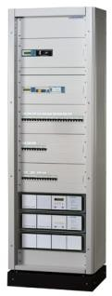Aussi, la solution complète et compacte « IT Médical » de Socomec, répond pleinement aux attentes particulières des établissements de santé. Sa conformité à la norme d'exploitation NFC15-211 traitant des installations dans les locaux à usage médical, et au document d’harmonisation HD60364-7-710, est la garantie de fiabilité et de sécurité pour le patient et le personnel soignant.

• Des solutions certifiées pour garantir la disponibilité des équipements
d’imagerie médicale

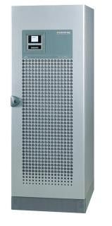L’alimentation des équipements d’imagerie médicale comme l’IRM, l’angiographie, le CT Scanner, est particulièrement exigeante : forts courants d’appel, trains d’impulsions, etc. Pour répondre à ces contraintes particulières, Socomec, grâce à un savoir-faire développé en partenariat avec Philips Medical, propose des solutions d’onduleurs dédiées pour garantir la disponibilité de service des équipements, et pour limiter l’impact global de ces équipements sur l’installation électrique.

• Et pour optimiser ses coûts énergétiques…

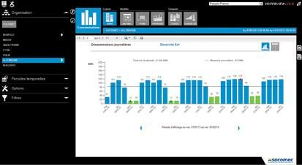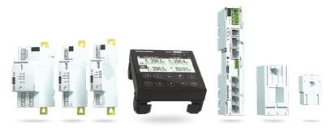

En 2014, Socomec a lancé une nouvelle gamme « plug & play » de mesure et de surveillance multidépart DIRIS Digiware.

DIRIS Digiware permet de mesurer les grandeurs électriques et de surveiller la qualité de l’énergie. Grâce à sa grande flexibilité, cette solution innovante s’intègre aussi bien dans une installation neuve qu’existante. L’approche « plug & play » (câblage simplifié et une auto- configuration des paramètres) permet de réduire considérablement le temps de mise en œuvre.

En associant DIRIS Digiware aux logiciels de suivi énergétique VERTELIS WEBVIEW et HYPERVIEW de Socomec, l’exploitant peut surveiller son installation, analyser le suivi et les dérives des consommateurs (fluides, électricité) et de leurs usages et identifier facilement des pistes d'économie d’énergie puis inciter à des changements de comportement.

La solution complète DIRIS Digiware ainsi que les logiciels VERTELIS WEBVIEW/HYPERVIEW, grâce sa grande modularité, offre au client la possibilité de s’engager dans une démarche de performance énergétique à partir d’une configuration minimale/restreinte (surveillance des quelques points névralgiques de l’installation) puis de déployer la solution en pleine autonomie.

Ils ont mis en œuvre les solutions Socomec

• L'armoire IT médical à l’hôpital de Sarreguemines

« Pour sécuriser l’alimentation électrique des huit salles opératoires, notre bureau d’étude a fait le choix d’une alimentation électrique dédiée par salle », explique Jean-Marie BICHLER, Ingénieur Hospitalier en chef à l'hôpital de Sarreguemines (268 lits). « Socomec a été retenu pour équiper chaque salle opératoire d’une armoire IT médical composée d’un inverseur de source en tête, d’un onduleur modulaire, d’un CPI et d’un transformateur IT médical. Les produits intégrés dans cette armoire sont robustes et fiables. Une opération de maintenance sur une salle ne compromet pas la disponibilité des autres salles. »

• Les solutions pour l'imagerie médicale au CHU de Rennes

« Nous recherchions le meilleur compromis technico-économique pour sécuriser l’alimentation électrique de cinq de nos salles de radiologie interventionnelles », explique Loïc BARDOU, Responsable maintenance / exploitation électrique. « Avec Socomec, nous avons opté pour un onduleur DELPHYS MX de 300 kVA afin de mutualiser la solution de sécurisation des cinq salles et d’optimiser l’investissement. Un flywheel associé aux batteries permet d’absorber les pics de courants inhérents au fonctionnement des appareils d’imagerie médicale. Cette configuration évite le vieillissement prématuré des batteries. L’association flywheel / batteries permet d’optimiser les coûts de maintenance et d’exploitation. Nous avons retenu l’offre de Socomec compte tenu des compétences en ingénierie, du conseil, du support et de l’accompagnement dans la concrétisation de ce projet innovant et stratégique pour l’activité de radiologie interventionnelle du CHU. »

• Les solutions d'efficacité énergétique au Cork University Hospital (Irlande)

Avec une capacité de 1000 lits, l’hôpital universitaire de Cork est le plus grand hôpital d’enseignement universitaire en Irlande. Pour améliorer l'efficacité énergétique, le Cork University Hospital a opté pour une solution permettant la gestion de 50 points de mesure DIRIS A60 et DIRIS A40 associés au logiciel VERTELIS HYPERVIEW.

A PROPOS DE SOCOMEC PLUS D’INFORMATIONS

Créé en 1922, SOCOMEC est un groupe industriel indépendant de plus de 3000 personnes réparties à travers le monde dans
21 filiales. Sa vocation : la disponibilité, le contrôle et la sécurité des réseaux électriques basse tension… avec une préoccupation accrue pour la performance énergétique de ses clients. En 2014, SOCOMEC a réalisé un chiffre d’affaires de
428 millions d’euros.

Contact: Hervé MAGONI Market Application Engineer Tel. : +33 (0)388574955
E-mail: herve.magoni@socomec.com

www.socomec.com

